Elaborer une séquence d’apprentissage en résolution de problèmes à partir d’une comptine numérique :
Domaine : Acquérir les premiers outils mathématiques |  | Sous-domaine : Découvrir les nombres et leurs utilisations
Attendus de fin de cycle en lien avec la séquence :

Objectif : Stabiliser la connaissance des petits nombres |  | Compétences visées :
Phase 1 : découverte et mémorisation de la comptine de référence
Etape 1 : avant de présenter la comptine, construire l’univers de référence pour préparer la compréhension du contexte et de la pratique sociale  Etape 2 : Présenter la comptine : où ? Contexte spécifique (salle de motricité) ? Matériel ?  Etape 3 : enseigner la mémorisation du texte de la comptine en prenant appui sur des activités musicales en classe (jeux de voix ? Instruments ? Modalités de récitation ?)  Etape 4 : adapter le texte de la comptine pour se constituer un outil d’aide à l’apprentissage (ou au rebrassage) des décompositions visées par la séquence |  |  |  | Gestes professionnels favorables :  (cf. Repères de progressivité)
Phase 2 : situations-problèmes progressives en lien avec la comptine
Les situations suivantes visent à confronter les élèves avec un problème dans un contexte numérique. Plusieurs types de problèmes sont proposés, en lien avec les attendus du programme. Différentes stratégies de résolution sont envisageables, à commencer par celles qui mobilisent une manipulation des objets. L’objectif de l’enseignement est de faire émerger progressivement la stratégie numérique qui mobilise directement la connaissance des relations entre les nombres, les décompositions
TABLEAU 1 - Situations de comparaison : constituer une collection de même cardinal qu’une collection donnée et valider son action en
comparant les deux collections.

Niveau (x) : | Situations mathématiques / variables didactiques |  | Verbalisation / Représentation(s) de la situation :
TABLEAU 2 - Situations de composition de collections : rechercher le résultat de la réunion des collections (le tout)
Niveau (x) : | Situations mathématiques / variables didactiques |  | Verbalisation / Représentation(s) de la situation :
TABLEAU 3 - Situations de composition de collections : rechercher le résultat de la réunion des collections (le tout) et rechercher le
complément (la partie)

Niveau (x) : | Situations mathématiques / variables didactiques |  | Verbalisation / Représentation(s) de la situation :
PHASE 3 : Situations de partage non équitable, sans reste : séances de STRUCTURATION sur les décompositions des 10 premiers nombres
Contexte de l’activité :

Niveau (x) : | Situations mathématiques / variables didactiques |  | Verbalisation / Représentation(s) de la situation :
Phase 4 : situations d’entraînement
Afin de permettre aux élèves de stabiliser la connaissance des décompositions au service de la résolution d’un problème, l’enseignant organise de multiples situations d’entraînement dans des contextes très variés. L’objectif est que les élèves apprennent à mobiliser les décompositions lorsque cela est pertinent, sans associer cette stratégie à un contexte particulier.
Dès la PS, les situations d’entraînement sont introduites en activité dirigée. Elles sont ensuite proposées de nouveau en autonomie, en MS dès que cela semble possible et en GS. L’enseignant observe les stratégies et difficultés des élèves pour organiser des temps de remédiation, soit en APC, soit le matin à l’accueil, soit dans le cadre de nouveaux ateliers dirigés, en groupes de besoin.
Le tableau suivant répertorie quelques situations que l’on peut proposer pour entraîner les connaissances sur les décompositions.
Toutes ses activités sont décrites sur le digipad.
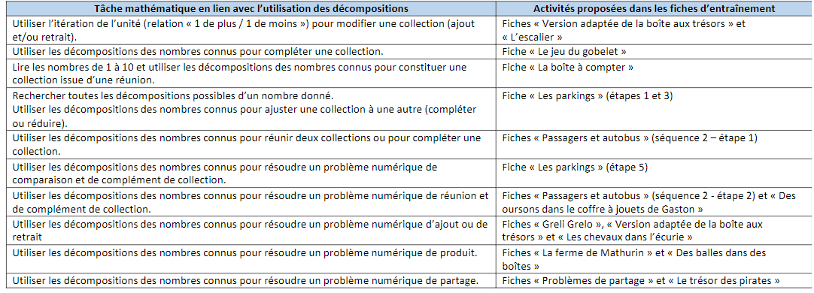
Phase 5 : constitution d’un réseau de comptines pour généraliser les savoirs
Proposer aux élèves des activités ritualisées très régulières à partir de nouvelles comptines :
⎫ Mimer, jouer et mémoriser ;
⎫ Modifier le texte en conservant le même contexte, mais en changeant les nombres en présence pour faire manipuler les décompositions
Phase 6 : invention de comptines
La séquence propose des situations guidées d’invention de comptines à différentes phases de l’apprentissage
Phase 1 de la séquence : | Phase 3 de la séquence : | Phase 5 de la séquence :
Les élèves se mettent d’accord sur le contenu.  En imposant une contrainte, l’enseignant engage une première étape vers l’usage des décompositions.  Les élèves participent à l’adaptation de la comptine de départ pour faire apparaître une décomposition. | Dans le cadre du défi proposé par l’enseignant, les élèves trouvent de nouvelles décompositions et les catégorisent si plusieurs nombres sont travaillés parallèlement (Affichage référent)  A l’issue du défi, les élèves formalisent les différentes décompositions trouvées en utilisant une matrice commune, la comptine de référence (+ répertoire de comptines) | Dans le cadre d’activités ritualisées collectives ou en petits groupes, l’enseignant propose de prolonger le défi de la phase 3 à partir de nouvelles comptines. L’enseignant présente une comptine et demande aux enfants d’en trouver une variante :  - soit en conservant le nombre, mais en trouvant d’autres façons de le décomposer ;  - soit en partant d’un autre nombre connu.
Phase 6 de la séquence :
Il s’agit d’engager les élèves dans une invention plus complète de textes, tout en conservant l’objectif d’apprentissage des décompositions.
Dans ce cadre, les élèves auront, en plus, à considérer la rythmique, voire la musicalité du texte, en jouant sur les sonorités de la langue (rimes, assonances).

